Carlos Julio Patiño León
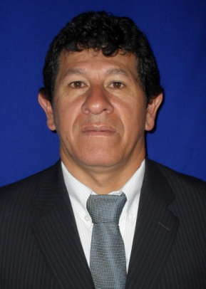

DATOS PERSONALES

Nombre: Carlos Julio Patiño León
Documento de identidad: 80´412.569 de Bogotá
Fecha de nacimiento: 4 de Marzo del 1967
Estado civil: unión libre
Dirección: Calle 173 No 6 – 45, Barrio La cita.
Teléfono: 5 28 86 03 – 320 241 19 98

FORMACIÓN ACADÉMICA

Estudios Primarios: Providencia
Ultimo año cursado: 5 primaria

EXPERIENCIA LABORAL
Taxi express
Cargo: conductor
Jefe inmediato: Andrea Patiño
Telefono: 321 268 83 29
Tiempo laborado: 4 años

Metro junior’s s.a
Cargo: conductor
Jefe inmediato : Carlos Escobar
Telefono:314 393 19 91
Tiempo laborado : 19 meses

REFERENCIAS PERSONALES

Fernando Patiño
Contratista
311 259 17 89

Adolfo Beltran
Contratista de obra
311 240 60 71

Carlos Julio Patiño León
c.c 80´412.569 Bogota.

